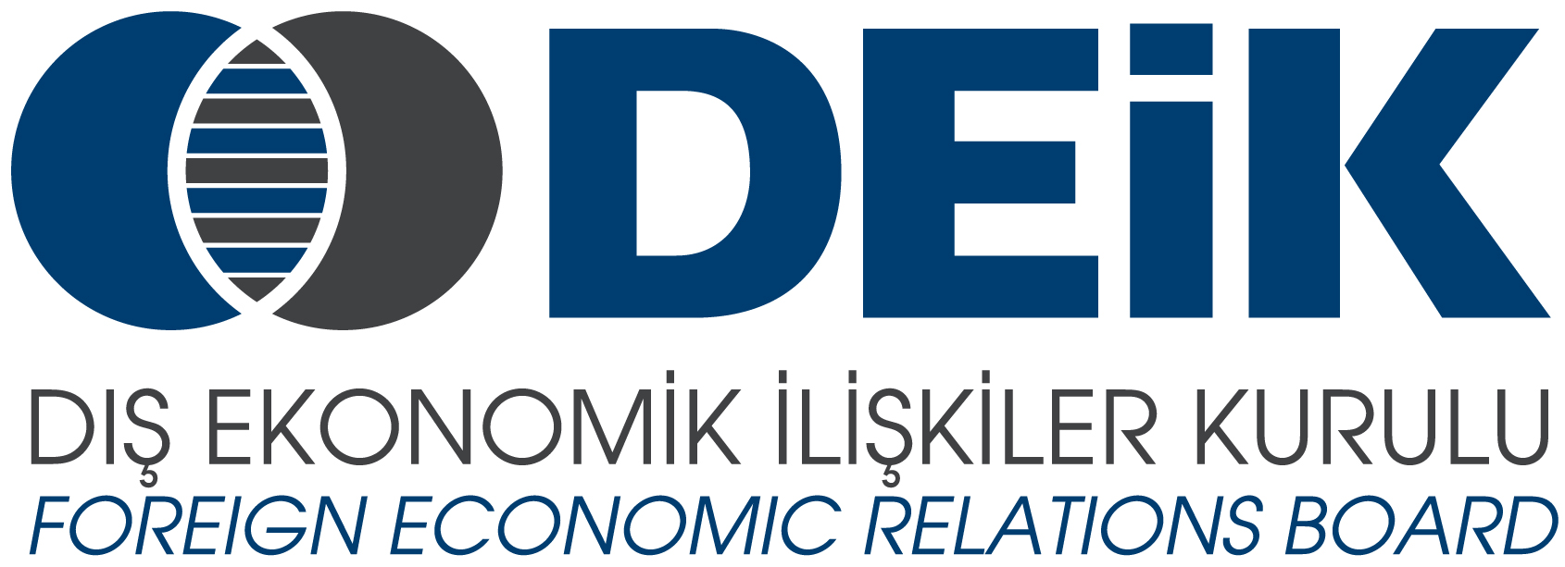
TÜRKİYE-AZERBAYCAN İŞ KONSEYİ

SUMGAYIT KİMYA SANAYİ PARKI
TANITIM TOPLANTISI

12 Haziran 2014, İstanbul TOBB Plaza

Taslak Proqram

14:30 – 15:00 Kayıt
15:00 – 15:10 DEİK ve Türkiye Ekonomisi Tanıtım Filmi
15:10 – 15:20 Açış Konuşması:
Türk-Azerbaycan İş Konseyi Başkanı
Sayın Cengiz Gül

15:20 – 16:00 SKSP Sunumu
16:00 – 17:00 Soru – Cevap
İkili Görümeler (talebe bağlı gerçekleştirilir)

